**期权组合辅助现货解套**

对于持有股票被套的投资者来说，传统的解套方法是持有等待或者低位加仓。持有等待，投资者不需要做更多的交易处理，希望价格涨回到成本价位后卖出。而低位加仓是一种降低平均成本的操作，投资者会在最初的头寸上，以当前较低的价格再买进更多的股票摊薄成本。

**比率差价组合的构造**

相比较而言，持有等待是一种较为被动的选择，需要股票在期望解套的时间内有足够的涨幅才能避免损失；低位加仓可以获得空间上的优势，但需要追加投资，且下跌的风险相比较原始头寸也有所放大。如果投资者希望在不追加更多的资金（追加资金意味着下跌风险也更大）的情况下降低损益平衡点，那么可以考虑借助期权来实现目标。假设投资者持有10000份50ETF，现在的价格是2.15元，这是投资者在几个月前以2.25元的成本获得的份额。此时，50ETF期权市场上有如下报价：

|  |  |
| --- | --- |
| **合约简称** | **市场价格** |
| 50ETF购6月2.150 | 0.026元 |
| 50ETF购6月2.200 | 0.0128元 |

**操作损益分析**

假定期权能以市场价成交，且暂时不考虑交易费用及资金占用成本，投资者为完成既定目标，可以进行以下的期权操作：卖出2张50ETF购6月2.200，价格为0.0128元；买入1张50ETF购6月2.150，价格为0.026元。一个很直观的结论是买卖期权的总成本接近于0。如果在期权合约到期时，50ETF的价格低于2.15元，因为所买卖的认购期权均为虚值，合约价值将归零，并没有给原始的头寸带来更多的风险，而一开始也没有增加额外的成本；如果到期时50ETF的价格在2.15元到2.20元之间，买入的认购期权将有盈利，卖出的认购期权仍为虚值，且现货部分从2.15上涨的过程浮亏在减少，这一过程中期权的盈利加速了解套过程。

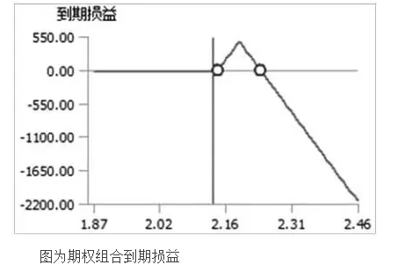

还有一种情况是到期时50ETF的价格高于2.20元，这时候买入行权价为2.15元的认购期权与卖出行权价为2.20元的认购期权均为实值。我们来做一个简单的加减法，假设到期时的价格为S，那么现货与期权在价格从2.15元上涨至S的过程中的总损益情况为：（S-2.15）+（S-2.15）-2×（S-2.20）=0.1，这可以弥补现货从2.25元下跌到2.15元的亏损，最终的效果是实现了解套。我们从下图中可以看到，当现货价格继续上涨超过2.20元时，投资者无法获得更高的收益，这是一个遗憾。不过，不要忘记投资者一开始的目标是实现解套。

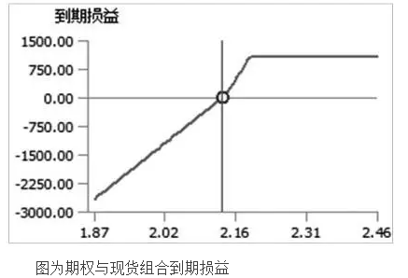

本文中买卖期权基本实现零成本，而最终的效果是在没有增加风险的条件下降低了盈亏平衡点，为持有现货被套的投资者提供了更多的操作选择。但为降低盈亏平衡点，投资者放弃了所有现货超过期权空头行权价之上的潜在收益。如果投资者对保本出局是满意的，这个策略可以作为参考。

**（资料来源：期货日报）**